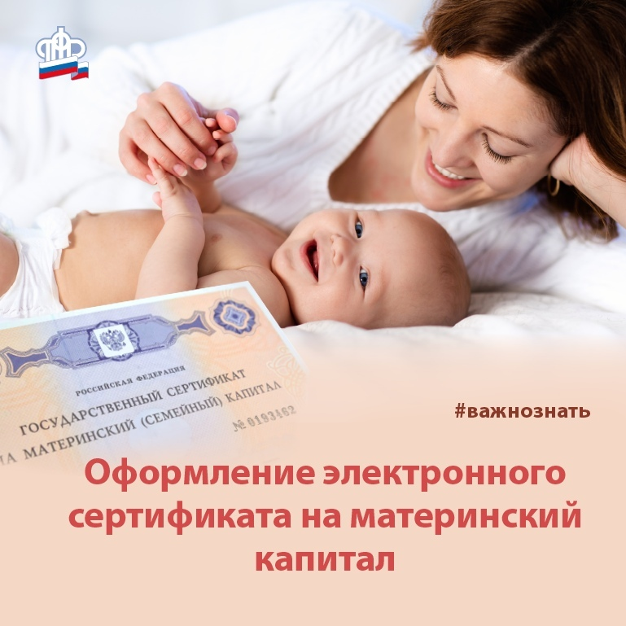
Чтобы оформить электронный документ, следует подать заявление через «личный кабинет» на сайте Пенсионного фонда или на портале госуслуг. Далее, как и в случае с обычным сертификатом, заявителю необходимо обратиться в Пенсионный фонд. Сделать это нужно будет только один раз — чтобы представить документы личного хранения, к которым, например, относятся свидетельства о рождении детей.
Повторно обращаться за самим сертификатом не придется. После вынесения Пенсионным фондом положительного решения о предоставлении маткапитала электронный сертификат будет автоматически направлен в «личный кабинет» заявителя. Вместе с сертификатом также будет направлен электронный документ, содержащий все необходимые сведения о сертификате. Эти данные можно просматривать на экране или распечатать.
При распоряжении средствами материнского (семейного) капитала бумажный сертификат не понадобится, его заменит электронный аналог.

